洛阳市中等职业教育质量年度报告（2019年）

洛阳市教育局
2020年3月

目录
一、基本情况 5
（一）规模和结构 5
（二）设施设备 6
（三）教师队伍 7
二、学生发展 8
（一）学生素质 8
（二）就业质量 9
三、质量保障措施 10
（一）专业布局 10
（二）质量保证 11
（三）教师编制及培训情况 13
四、校企合作 14
（一）校企合作开展情况和效果 14
（二）学生实习情况 15
（三）集团化办学及产教融合情况 15
五、社会贡献 15
（一）技术技能人才培养 15
（二）主动服务区域社会 16
（三）精准扶贫 17
六、政府履责 17
（一）经费 17
（二）政策措施 17
七、特色创新(附后) 18
八、学校党建工作情况 18
九、主要问题和改进措施 19
（一）存在的问题 19
（二）改进措施 20
附：特色创新案例 21
（一）特色创新案例一：新安县职业高级中学——校企合作谋发展 产教融合铸品牌 21
（二）特色创新案例二：洛阳市中等职业学校——示范性特色专业建设 23
（三）特色创新案例三：洛阳经济学校——优化竞赛机制，技能大赛取得丰硕成果 25

洛阳市2019年中等职业教育质量年度报告

前言

2019年，认真贯彻落实习近平新时代中国特色社会主义思想和全国、省、市教育大会精神，以国家、河南省《职业教育改革实施方案》为行动纲领，坚持全面深化职业教育改革创新，牢固树立新发展理念，注重内涵建设和特色发展，深化产教融合、校企合作，着力提高中等职业教育教学质量，推动新时代洛阳职业教育与成人教育再上新台阶。

一、基本情况

（一）规模和结构
学校数量：2019年，洛阳市中等职业学校现有27所。其中：市属中等职业学校18所（含民办4所），技工学校9所。全市中等职业教育学校占全市高中阶段学校数的 25%（全市有普通高中学校81 所），其中中等职业学校占17%，技工学校占8.3%。中等职业学校中国家发展改革示范校3所（新安职高、栾川中专、嵩县中专），河南省高水平中等职业学校建设单位3所（新安职高、栾川中专、洛阳幼师），省高水平专业群建设单位4所（新安职高、栾川中专、洛阳幼师、洛阳中医药学校）。
布局结构：洛阳市辖1市8县6区，2个国家级开发区、2个省级开发区、18个省级产业集聚区。27所中等职业学校分布在其中1市8县5区，其中，洛阳市中等职业学校、洛阳市工业信息中等专业学校、洛阳市中医药学校有跨区校区。
学生数量。2019年，洛阳市有高中阶段教育在校生 256107人，其中中等职业教育在校生112680人（含技工学校在校生16713人），普通高中教育在校生143427人，职普比为0.44：0.56，比 2018 年提高0.02%。中等职业学校招生人数39022人，比上2018年增加5334人。中职学校毕业生人数24514人（含技工学校毕业生2964人），比2018年增加4381人（见表 1-1）。
表1-1:2018-2019年洛阳市中等职业学校学生人数
项目 年份 | 学校数  （所） | 在校生数（人） | 招生数  （人） | 毕业生数（人） | 职普招生比
2018年 | 27 | 102455 | 33688 | 20134 | 0.42：0.58
2019年 | 27 | 112680 | 39022 | 24514 | 0.44:0.56
变化情况 | 0 | +10225 | +5334 | +4380 | +0.02%

(二）设施设备
2019年，洛阳市18所中等职业学校占地面积3010.2亩，学校现有图书1307583册，教学、实习仪器设备资产值31547.33万元。实训、实习工位数29369个。当年新增图书48366册，与 2018 年相比增长 3.84%，新增教学、实习仪器设备资产值3235.1万元，与 2018 年相比增长11.43%。校内实习、实训教学工位有29369个，比 2018 年增加2037个，增幅7.45 %（见表 1-2、表 1-3）。
表1-2: 2018-2019 年洛阳市中等职业学校设施设备一览表
年度 | 教学仪器设备值（万元） | 实训实习工位数（个） | 纸质图书（册）
2018年 | 28312.23 | 27332 | 1259217
2019年 | 31547.33 | 29369 | 1307583
变化情况 | +3235.1 | +2037 | +48366
比 率 | 11.43% | 7.45% | 3.84%
注：表中数据来自于洛阳市各中等职业学校上报（不含技工学校）
表1-3: 2018-2019 年洛阳市中等职业学校设施设备对比情况
项目 | 生均教学仪器设备值（元） | 生均实训实习工位数（个） | 生均纸质图书（册）
2018年 | 3148.7 | 0.30 | 14
2019年 | 3287.3 | 0.31 | 13.6
变化情况 | +138.6 | +0.01 | -0.4
比 率 | +4.4% | +3.3% | -2.86%
注：表中数据来自于洛阳市各中等职业学校上报（不含技工学校）

（三）教师队伍
2019年，洛阳市中等职业学校现有教职工总数3482人（较上一年增加270人），生师比为18：1(2018年度生师比为22：1)；“双师型”教师617人（较上一年增加59人）；专任教师本科以上2674人（较上一年增加200人）；专任教师硕士以上206人（较上一年增加25人），专任教师高级职称以上402人（较上一年增加26人）。（见表1-4）
表1-4： 洛阳市中职学校教师队伍情况统计表
 | 生师比 | “双师型”教师比例（%） | 兼职教师比例（%） | 专任教师本科以上学历比例（%） | 专任教师硕士以上学历比例（%） | 专任教师高级职称教师比例（%）
2018年 | 22：1 | 24 | 14 | 100 | 8 | 16
2019年 | 18:1 | 25 | 15 | 100 | 8 | 16
注：表中数据来自于洛阳市各中等职业学校上报（不含技工学校）

二、学生发展

（一）学生素质
各中职学校针对学生特点，结合实际，通过思想政治课、主题班会、社团活动、社会实践、文明风采大赛、优秀毕业生先进事迹报告等形式，加强学生社会主义核心价值观教育，着力提高学生核心素养和综合素质。
1.思想政治状况。重视德育工作，把德育工作作为学校的重点工作，在学生的日常学习中，不仅安排有德育课，还开设有基础礼仪、职业生涯规划等课程。并通过开办法制讲座、召开主题班会、参加升旗仪式、开展社区活动、学雷锋活动等形式教育引领学生，学生的文明意识、自律意识、专业意识不断增强，在校生犯罪率为零。2019年洛阳市中等职业学校学生参加河南省文明风采竞赛、河南省中华优秀传统文化大赛、河南省素质能力比赛，共获得省一等奖31个，二等奖39个，三等奖34个。
2.文化课合格率。加强教学管理，狠抓教学质量，注重专业思想教育，不断提高学生学习的积极性。学生文化课合格率达85%以上，其中语文为89.48%、数学为87.28%、英语82.96%、计算机应用91%、德育95%。（见表2）
表2：洛阳市中等职业学校各课程合格率
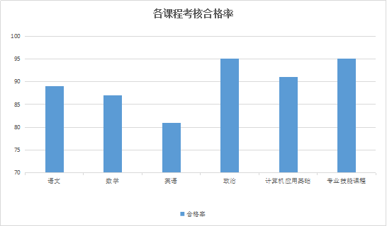
注：不含技工学校

3.专业技能合格率。各学校根据各个专业的不同特点和要求制定专业技能标准，各专业依据标准开展专业技能训练。学校每学期开展一次全员化技能大赛活动，在活动中展示和提升实践操作能力，学生技能水平得到明显提升。专业技能合格率达95%以上。2019年洛阳市举办15个大项42个小项的市级技能大赛，参赛选手达1400余人。2019年，我市职业教育获国赛一等奖2项，省系列技能大赛一等奖79项，成绩位列全省前列。
4. 体质监测合格率。重视体育卫生工作，开齐开足体育健康课。每年为全体学生做一次全面体检，进行一次学生体质测试，加强学生体质监控。学生体质测评合格率达89.5%。
5.毕业率。强化课堂改革，注重学业水平监控，全市中等职业学校学生毕业率达100%。

（二）就业质量
2019年洛阳市中等职业学校毕业生24514人（不含技校），学生涉及17个专业大类140多个专业，各专业就业率平均为97.73%，对口就业率为92.68%。据毕业生初次就业统计情况来看：畜禽生产与疾病防治就业学生均在本省养殖场就业，工资偏低人均1700元，电子商务、计算机平面设计专业学生主要安排在上海、杭州、义乌等经济发达城市，工资起薪普遍较高，工资在6000-8000元，综合平均月薪4570元。其他专业就业学生工资基本上在2600-3600元之间。由于洛阳经济不达发达，毕业生在本地就业率较低。

专业 | 总人数 | 就业  人数 | 初次就业率 | 专业对口率
计算机平面设计 | 114 | 112 | 98.2% | 98.2%
电子电器应用与维修 | 68 | 65 | 95.6% | 88.5%
计算机应用 | 358 | 342 | 95.5% | 86.8%
畜禽生产与疾病防治 | 52 | 51 | 98.1% | 91%
旅游服务与管理 | 86 | 85 | 98.8% | 90%
电子商务 | 69 | 67 | 97.1% | 95%
学前教育 | 127 | 126 | 99.2% | 95%
影像与影视技术 | 24 | 24 | 100% | 100%
汽车运用与维修 | 94 | 92 | 97.9% | 85%
美发与形象设计 | 37 | 35 | 94.6% | 90%
焊接技术应用 | 12 | 12 | 100% | 100%
合计 | 1041 | 1011 | 97.73% | 92.68%
案例:嵩县中等专业学校2019年毕业生就业情况统计表

三、质量保障措施

（一）专业布局
洛阳市职业教育在专业布局上，以产业布局为依托，结合学校实际，进行专业布局。服务于565产业体系，动态调整专业布局，优化专业设置，融合新技术，设置新方向，着力打造特色专业。2019年，全市中等职业学校共设置主体专业布点47个，涉及专业大类17个，包括农林牧渔类、加工制造类、交通运输类、信息技术类、财经商贸类、旅游服务类、医药卫生类、文化艺术类等。其中交通运输类、信息技术类、财经商贸类、文化艺术类在校生超10000人；加工制造类、医药卫生类、旅游服务类在校生超5000人；资源环境类、能源与新能源类、石油化工类、轻纺食品类、公共管理与服务类在校生人数不足千人。强化重点专业（电子商务、旅游服务与酒店管理、烹饪、美术），拓展新兴专业（5G、工业机器人），形成动态调整专业机制，有4个专业为省级首批职业教育特色专业。从在校生人数较多的专业布局可以看出，洛阳市中等职业学校专业设置与产业构成比较吻合的专业以第三产业现代服务业为主。

（二）质量保证
中等职业学校发展进入了“以质取胜”的关键时期，坚持“扶强、扶特、扶优、扶专”的发展思路，着力建立完善质量评价和监控机制，努力提高中职教育办学质量。以考核引导、项目引领，有力地推动了各校加快推进职教现代化的步伐。
1.健全质量监控机制，完善质量监控体系。各中等职业学校结合学校专业建设实际，制定学校专业人才培养实施方案，按照专业教学标准、培养目标、课程设置、实训实习环境、对应职业和职业资格证书等相关要求制定教学计划；加强师资队伍和实训基地建设，创新人才培养模式，提升学生综合素养。扎实推进学校教学诊断与改进工作、学校年度质量报告编制与发布工作。
2019年，由洛阳市教育局、洛阳第四职业高中共同完成的《基于服务外包产业发展的客服人才培养体系探索与实践》获得国家级教学成果奖。
在2019年河南省优质课评比中，我市有11节课获一等奖，18节课获二等奖，21节课获三等奖。
在2019年河南省中职学校班主任素质能力展示活动中获得5个一等奖，4个二等奖，1个三等奖。
2.有序推进教学诊断与改进工作。市教育局积极贯彻落实教育部和省教育厅关于中职学校教学诊改的工作要求，有序推进全市中职学校教学诊改工作。成立调研组，到第二批教学诊改试点学校——洛阳市第一职业高中、洛阳市第四职业高中、洛阳旅游学校、洛阳幼儿师范学校、洛阳中医药学校、嵩县中专、汝阳中专、宜阳职教中心进行现场观摩和座谈交流，了解教学诊改进展情况，督促指导学校抓好教学诊改工作落实。
3.技能竞赛。2019年洛阳市成功举办15个大项42个小项的市级技能大赛，大赛共有来自全市29所中等职业学校和有关高等学校中专部的1402名学生参赛，共有584名学生获奖。组织参加2019年河南省中等职业学校技能竞赛系列活动，获奖274项（一等奖81项，二等奖88项,三等奖105项），居全省前列。
在2019年全国职业院校技能大赛中职组比赛中，我市获一等奖2项，二等奖4项，三等奖6项。
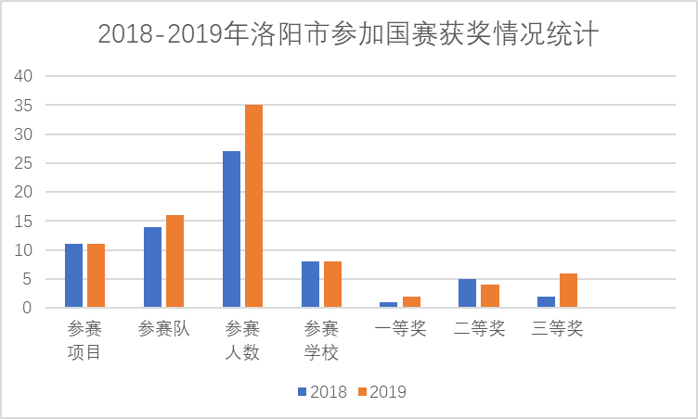

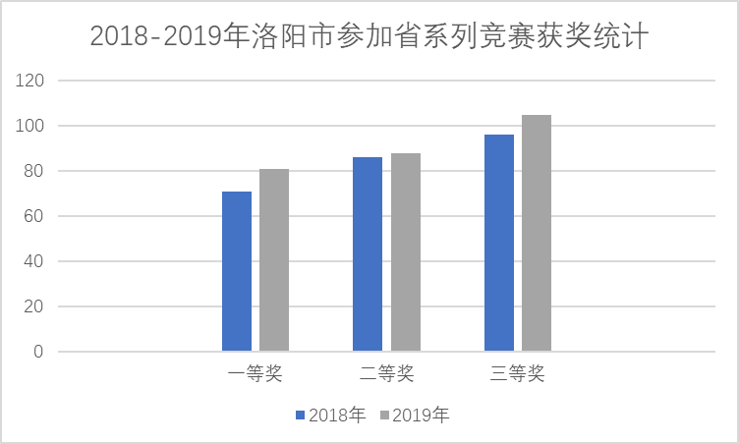

（三）教师编制及培训情况
2019年，洛阳市中等职业学校在岗教职员工3482人（不含技校），全市中等职业教育在编教师2447人（2018年为2291人）。
洛阳市始终坚持把教师队伍建设作为基础工作来做。加强中职师资队伍建设，加大培养培训力度，努力建设一支高素质专业化教师队伍。2019年，洛阳市参加国培、省培骨干教师和“双师型”教师达400人。安排市级骨干教师、班主任、管理干部等4期培训班，培训教师200余人。加大对贫困县教师的培训力度。2019年为贫困县培训教师240余人，其中对重点对口扶贫的汝阳县培训教师达100人。开展职教专家、名师“送教下乡”，取得良好效果。
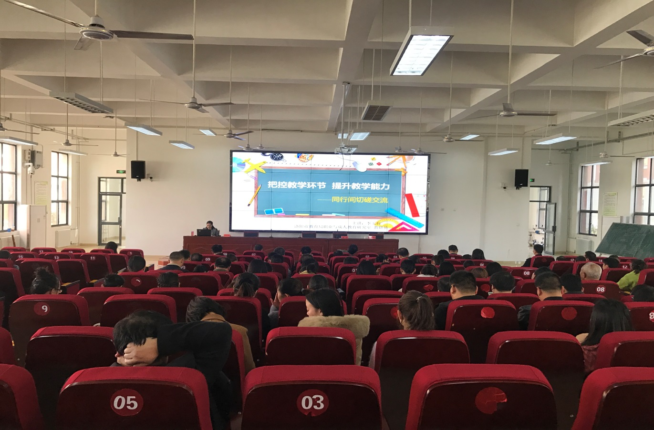
送教下乡

四、校企合作

（一）校企合作开展情况和效果
2019年，围绕洛阳市“565”产业，贯彻落实国务院办公厅《关于深化产教融合的若干意见》，分析当前职业教育服务我市“565”产业的情况，对职业教育产教联盟工作提出了新的要求，全市职业学校与500多家企业开展多种形式的合作，进行了校企联办、引企入校、“订单”式培养等合作模式的探索，实现了“企业得到人才，学生得到技能，学校得到发展”的三赢效果。另一方面，由于政策保障体系不健全、职业院校师资短缺、专业课教师引进难度大、部分职业院校办学条件较差等原因，使得产教融合、校企合作难以深化。

（二）学生实习情况
认真贯彻落实《教育部等五部门关于印发〈职业学校学生实习管理规定〉的通知》（教职成[2016]3号），以实习规范为重点，全面深入开展以“实习管理规范活动”为主题的专项治理，全面落实实习组织、实习管理、实习考核和安全职责等方面的要求。2019年，全市中等职业学校共安排10000余名学生分别到370余家企业进行实习。全市中职学校明确实习工作责任，设立专门实习工作机构，配备专门管理人员，制定相配套的实习工作管理制度，做到层级清楚、责任明确、措施有力，确保实习工作健康、安全和有序开展。

（三）集团化办学及产教融合情况
洛阳市始终注重发挥集团化办学优势。通过校企合作，强强联合，实现职业教育资源的优化配置和共享，培养高素质技术技能人才，更好地服务我市经济社会发展。我市多所学校牵头成立了产教联盟。例如由洛阳市中等职业学校牵头联合30多家行业企业、中职学校组成的“洛阳旅游校企合作产教联盟”“电子商务产教联盟”等。此外，中职学校与高职院校通过联办大专班，发挥各自的资源优势，在教学研究、实习实训、师资培训等方面相互借鉴，达到优势互补、共同发展。

五、社会贡献

（一）技术技能人才培养
洛阳市职业教育不断提升技术技能型人才的培养水平，满足我市经济社会发展和产业结构升级对高素质技术技能人才的需求。2019年，全市中职学校为社会输送合格毕业生20000余名。这些中职毕业生的企业满意度较高。如洛阳市中等职业学校西工校区2019年毕业生98%以上取得相应的中级以上职业资格证书。再如嵩县中等专业学校，18、19两年为社会输送合格毕业生2909名，毕业生“双证”获取率达到95%，学生初次就业率98.2%，对口就业率90.1%，学校成为技术技能型人才的重要储备库和孵化器。

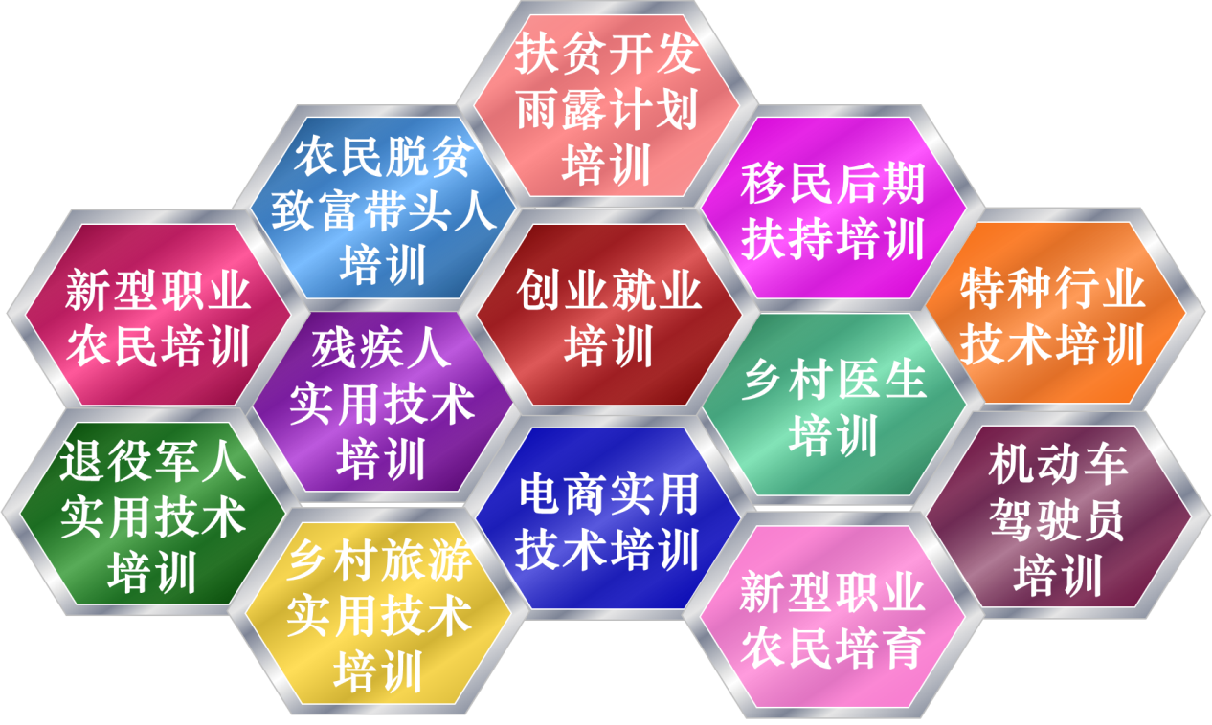

（二）主动服务区域社会
洛阳市中等职业学校坚持学历教育与职业培训并重，积极开展职业技能培训，参与市民素质提升行动。2019年，完成各类职业培训1万人的目标。
组织召开2019年全民终身教育活动周启动仪式，启动了为期一周的全民终身学习活动的宣传，印发了《洛阳市关于推进社区教育发展的意见》《洛阳市教育局等十一部门关于印发社区教育四级网络建设标准的通知》。积极组织各县（市、区）申报省社区教育示范区和试验区工作。完成了洛龙区、汝阳县省社区教育示范区、试验区的评估验收；组织申报省级、市级“百姓学习之星”、优秀学习品牌及优秀继续教育学院，有力推动了全市社区教育深入开展。

（三）精准扶贫
认真落实省教育厅要求，结合县域情况，制定了2019年度职业教育精准脱贫技能培训实施方案，对建档立卡贫困户进行了摸排、甄别，确定培训对象和培训人数、培训专业。各县都圆满完成培训任务，共培训学员764人。完成各类职业培训1万人的目标。

六、政府履责

（一）经费
洛阳市加大对中等职业教育的财政投入，加大了对中职学校的发展保障力度。2019年洛宁新校区二期建设投资9000万元，汝阳新校区一期建设3000万元，伊川县新校区建设投资7000万元，栾川县校内实训基地建设投资2300万元，新安职高校内建设投资5000万元。
办学经费按年度部门预算足额落实到位，中等职业学校生均拨款足额拨付。2019年全年共发放助学金44706人次，发放金额4470.36万元；免学费受助学生147045人次，受助金额13354.1万元；奖学金发放121人，发放金额72.6万元。2019年全年，我市共资助“建档立卡”学生11864人次，资助金额1954.27万元，其中奖学金7.2万元，助学金854.76万元，免学费1092.31万元。

（二）政策措施
认真贯彻落实国务院有关职业教育改革发展的系列文件精神，落实省政府职教攻坚和优化布局调整的要求。市委、市政府印发《洛阳教育现代化2035》和《加快推进洛阳教育现代化实施方案（2020-2022年）》。市政府常务会议研究通过《洛阳市职业教育改革发展实施方案》。
为更好宣传职业教育，为扩大职业教育的影响力，利用《洛阳日报》、《东方今报》等媒体对发展职业教育的国家大政方针、优惠对策、学生资助等进行广泛宣传,开展职教活动周、校园开放日等活动，宣传职业教育，增强了职业教育吸引力。

七、特色创新(附后)

八、学校党建工作情况
各中职学校党组织以党的十九大精神和习近平新时代中国特色社会主义思想为指导，树牢“四个意识”、坚定“四个自信”、做到“两个维护”，按照“不忘初心，牢记使命”主题教育要求，加强党的思想建设、组织建设、队伍建设、作风建设、反腐倡廉建设，全面贯彻党的教育方针、落实立德树人根本任务，推动教育教学改革，打造出一支对党忠诚、有责任有担当的职业教育党员干部队伍和教师队伍。一年来，洛阳市内中职学校校园未发生意识形态领域方面的重大事件，师生精神面貌总体向上向好。
（一）加强思想建设，强化政治引领
认真学习贯彻习近平总书记，推动学校党组织和党员干部切实增强“四个意识”，坚定“四个自信”，做到“两个维护”，坚决在政治立场、政治方向、政治原则、政治道路上同以习近平同志为核心的党中央保持高度一致。
（二）强化组织建设，筑牢战斗堡垒
进一步加强支部规范化建设，深入学习贯彻《中国共产党支部工作条例》，开展二级支部书记抓党建工作述职评议，充分发挥党员干部的先锋模范作用。
（三）加强师德师风建设，提升教师队伍素质
始终将师德师风建设摆在教师工作的首位，加强领导，统一规划，健全师德师风建设长效机制，全面提升教师思想政治素质和师德涵养，推动师德建设规范化长效化，规范和引领广大教师以德立身、以德立学、以德施教、以德育德。
（四）扎实开展“不忘初心牢记使命”主题教育，增强党员教师守初心担使命意识。

九、主要问题和改进措施

（一）存在的问题
一是办学条件、基础设施与国家标准有较大差距。部分职业学校办学条件不达标。孟津和偃师职教中心建设规模还存在一定差距，学位不足，职普比差距较大，制约了高中阶段教育的均衡发展和全面普及工作。
二是产教融合校企合作难以深度推进。企业参与产教融合、校企合作的主动性不强；部分职业学校参与产教融合、校企合作的积极性不高；职业教育发展与产业布局规划不同步；人才培育质量与本地经济发展有差距。
三是师资队伍建设需加强。目前“双师型”教师比例不达标，不能满足教学需求。“双师型”教师下企业挂职锻炼和企业兼职教师比例不能满足教学需要。兼职教师的聘请与管理稍显薄弱。

（二）改进措施
一是实施中等职业学校达标和高水平高质量建设工程。改善办学条件，加快推进洛阳市中等职业学校机构设置和新校区建设，加快汝阳、伊川职教中心新校区建设，推进偃师、孟津职教中心扩建，扩大办学规模，满足学位要求。
二是推动校企深度合作，促进产教融合。围绕“565”产业体系，建成16个产教联盟。改扩建10个原有市级综合性实训基地。实施产教融合项目工程。
三是加强“双师型”教师队伍建设，增强职业教育吸引力。持续推进职业学校系列竞赛活动，大力培养“河洛工匠”。

附：特色创新案例

（一）特色创新案例一：新安县职业高级中学——校企合作谋发展 产教融合铸品牌
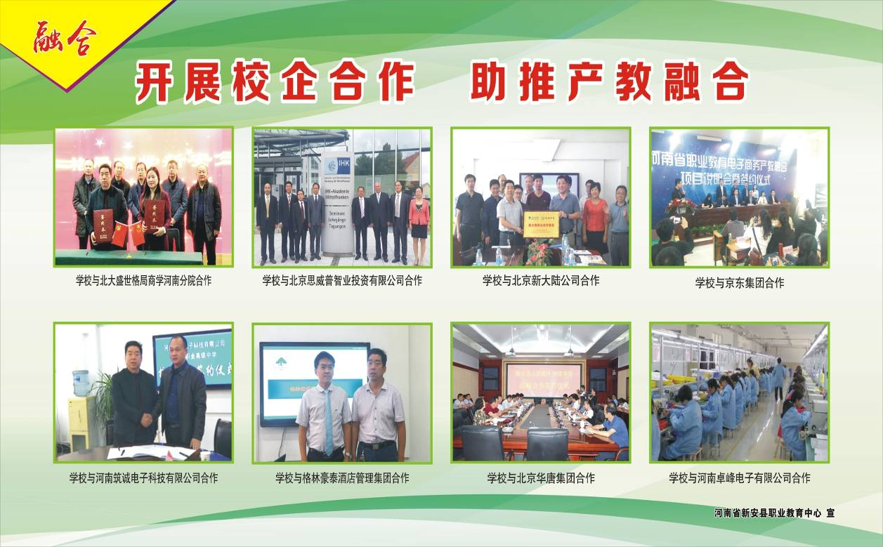
1.依托产业设置专业，适应需求科学调整。
学校秉承“德智兼修，手脑并用”的校训，以服务为宗旨、以就业为导向、立足区域经济、围绕市场办学，满足学生就业和升学的不同愿望。
以搬迁新校为契机，对骨干专业进行优化调整。现开设有计算机应用、电子技术、机械制造、数控技术、国际商务、金融财税、园林艺术、旅游服务与管理、学前教育、临床医学与护理、工艺美术、音乐等20余个专业。
以产业转型升级实现高质量发展为机遇，大力发展战略新兴专业。重点发展了工业机器人、智能物联网、无人机操控、3D打印、汽车驾驶与维修、电子商务、客户信息服务、城市轨道交通、航空服务等专业。
加快教育国际化进程，2014年开办标准化中德班，实行德国“双元制”教学模式。以中德班为载体，深化教学模式改革，引领学校专业发展。
2.校企合作基地共建，产教融合集团发展。
为优化人才培养方式，提高人才培养质量，使产教融合、校企合作真正落地、产生实效，实现校企双元育人，加快内涵建设，促进专业高质量发展。2016年，按照新安县委常委会议、县政府常务会议要求，学校依托实训基地成立了具有法人资格的实体化职业教育集团，创新地推出了“依托专业建公司、依托公司建课程、依托课程强技能”的“三依托”人才培养模式。
学校依托专业实训平台，建成了电商创业园和呼叫产业园，加盟成立了格林豪泰商务酒店新安店，建成了电子装配生产车间，组建了智能制造工厂。依托3D打印实训平台，以公司化运营模式，开发以汉关文化为主题的旅游产品。为传承地方文化，成立了汉关文化研究院，建设了“汉关文化艺术馆”，组建了新安陶、澄泥砚、手织布等传统工艺生产基地。
通过集团化经营，形成了“校中厂、厂中校”以厂养校的办学机制，使专业和产业、教学过程和生产过程、岗位技能和课程标准实现了深度对接，克服了校企合作中“学校热、企业冷”的弊端，使企业和学校成为相互依存、相互促进的命运共同体，促使以学校为主线的人才培养和以集团公司为主线的企业经营的深度对接和深度融合，实现了社会效益和经济效益双赢的办学目标。
通过校企合作、产教融合、集团发展，极大地满足了全员化实践教学的需要，优化了人才培养方式，提高了人才培养质量，还有力地促进了就业和再就业。2019年通过产教融合安置社会就业1000余人，实现产值6000余万元。

（二）特色创新案例二：洛阳市中等职业学校——示范性特色专业建设
1.校企合作体制机制建设
积极推进洛阳旅游产教联盟集团化发展。成立了“校企合作指导委员会”和“旅游专业建设指导委员会”。与郑州旅游职业学院签订航空实用人才定向培训协议；韩国济州观光大学签订出国研修协议。通过扩大联合办学，为洛阳及周边旅游、酒店等行业企业的发展提供了专业技术人才支撑和优质服务。联合龙门、关林、华阳大酒店、东山宾馆、中旅、青旅等34家旅游企业、景区、院校成立了洛阳旅游产教联盟。依托洛阳旅游产教联盟，深化“校企合作”， 扩大“订单”培养，提高旅游专业人才培养质量。
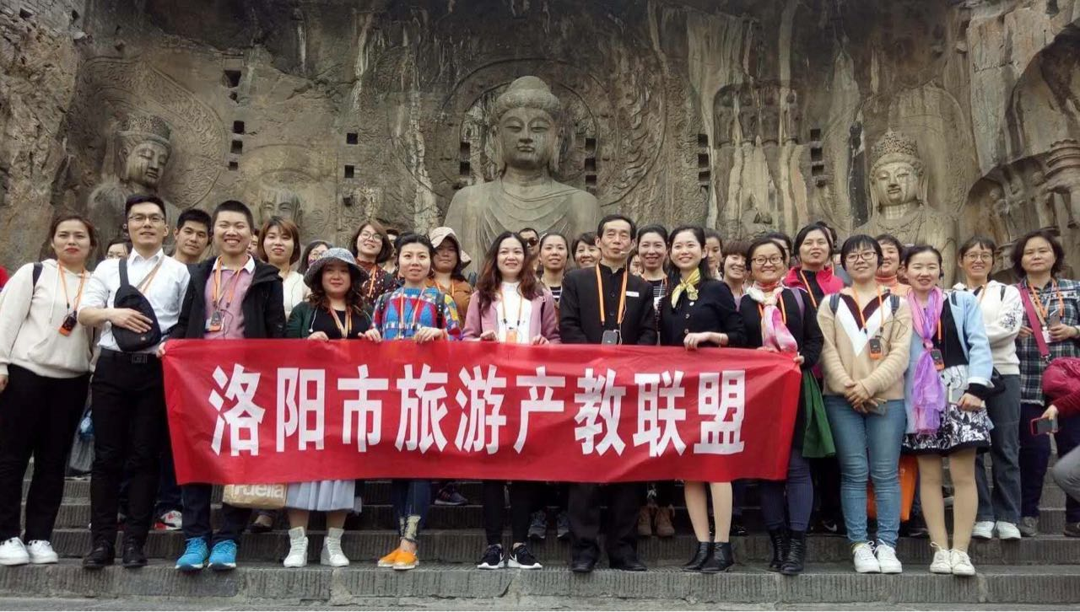
2.旅游专业人才培养模式改革
在专业建设指导委员会的指导下，旅游专业通过调研确定“立德树人，德技双馨”人才培养目标和学生知识、能力、素质结构，改革原有的人才培养模式，形成了“工学交替、校企合作、跟岗见习、顶岗实习”的人才培养模式。
3.旅游专业课程体系改革
根据市场需求和旅游行业特点，围绕人才培养目标，重构课程体系。共同开发专业核心课程和校本教材。校企合作编写了《旅游概论》、《河南旅游》、《洛阳旅游景区景点讲解》、《旅游实用礼仪》等校本教材。并完成了《旅游概论》、《河南旅游》、《旅游英语》、《餐饮服务与管理》等课程的电子教案、课件、微视频、实训项目等数字化资源库建设。
4.旅游专业教师队伍建设
为培养“双师”型专业骨干教师，提高教师技能水平。王慧、谭洁等老师到洛阳国旅、中旅分社带团，和资深导游交流学习；张永海、马丽阳等老师到钼都利豪国际酒店、真不同等餐饮公司等企业挂职锻炼，体验餐饮服务行业的发展变化。制定了《师资队伍建设规划》、《名师工程》、《青年教师基本功达标考核方案》等，建立健全了师资队伍建设的长效运行机制。
5.实训教学条件建设
装修改造提升了模拟餐厅、模拟客房实训室，新购置茶艺室40套茶艺桌椅及茶具，新建标准间、商务套间，加强校外实训基地建设。建设了微课录播教室、移动投影仪、现场直播设备，助推旅游专业教师都能灵活运用信息化教学手段辅助教学，与多家企业加强校外实训基地建设。
6.社会服务能力建设情况
2019年牡丹文化节期间，学校与洛阳市旅游发展委员会、洛阳市文明办、洛阳旅游发展集团、龙门石窟等景区共同联合，开展了旅游文化节期间的旅游志愿者服务。2019年“河洛文化旅游节”期间，我校旅游专业学生在洛阳市会议中心、洛阳博物馆、洛邑古城、关林景区等地积极开展旅游志愿服务。三年来，学校共组织旅游专业学生到钼都利豪国际酒店、牡丹城宾馆、少林寺、清明上河园、白云山等饭店和景区进行考察交流学习43次，校外实训基地实践教学32508人节次。旅游专业实习生专业对口实习率99%，毕业生对口就业率95%以上；用人单位满意率93%以上；家长满意率92%以上。

（三）特色创新案例三：洛阳经济学校——优化竞赛机制，技能大赛取得丰硕成果
2019年4月，洛阳经济学校在全国职业院校技能大赛“网络搭建与应用”项目荣获一等奖，实现校技能大赛历史性的突破。在全省职业技能和素质能力竞赛中取得优异成绩，主要得益于以下方面。
1.建立良好的竞赛机制，搭建竞赛平台。学校重视技能比赛工作，制定了完善的技能比赛制度，相继出台了《学生技能竞赛管理办法》、《教师业务技能竞赛管理办法》和《关于做好学生技能素质竞赛活动组织工作的实施意见》等制度，充分调动辅导教师和参赛学生的比赛积极性。自2017年起，每年组织举办技能文化节活动。从4月中旬开始至5月中旬结束，历时一个月。技能文化节的举办，将技能比赛与专业教学紧密结合起来，实现“以学促练、以练促赛”的良好氛围，促进重技强能的良好学风转变。
2.校内比赛对接省厅各项竞赛，为备赛奠定良好基础。技能文化节赛项与四大赛紧密衔接，做到比赛内容、组织形式与省赛接轨，各专业至少组织2个以上赛项。通过广泛宣传发动，全员参与，精心组织，2019年技能文化节共组织了68个比赛项目，吸引了2600名学生参加，形成了“班班有赛项，人人都参与”的踊跃局面。
3.通过开展技能比赛，融技能、素质、德育为一体，实现学生综合素质培养目的。举办技能文化节，充分体现了洛阳经济学校“德技并重、综合发展”办学理念，实现了课堂与课外育人阵地的有效接衔，让技能融入文化元素，用文化滋养技能提升，既强化了学生的专业技能，又培养了学生的综合素养，实现了以赛促学、学赛融合，把学生思想和行动统一到了学知识、练本领上来。最终达到融技能、素质、德育为一体，促进全面培养学生综合素质目的。

